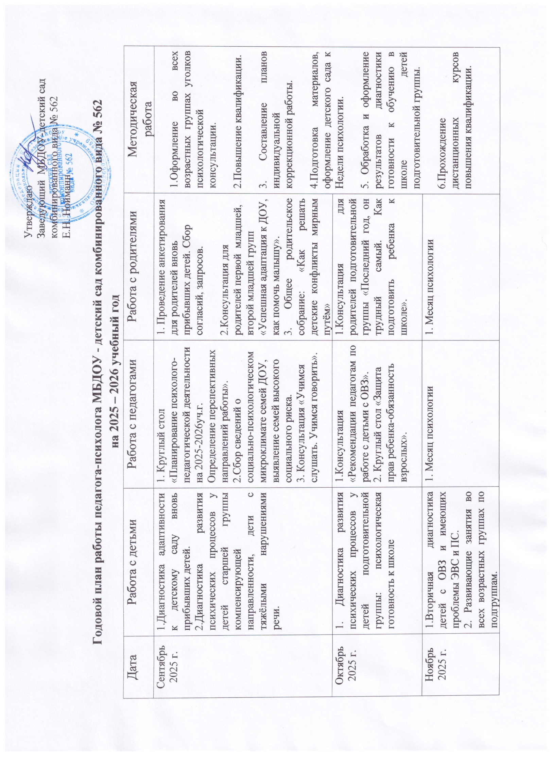

Ноябрь 2025 г. | 1.Вторичная диагностика детей с ОВЗ и имеющих проблемы ЭВС и ПС.  2. Развивающие занятия во всех возрастных группах по подгруппам. | 1. Месяц психологии | 1. Месяц психологии
Декабрь 2025 г. | 1.Групповые развивающие занятия по подгруппам.  2. Индивидуальные коррекционно-развивающие занятия. | 1. Семинар для педагогического состава «Формирование позитивного мышления. Постановка цели».  2.Консультация для педагога средней группы «Возрастные особенности детей 4-5 лет. Игра в жизни дошкольника». | 1. Консультация для родителей средней группы «Возрастные особенности детей 4-5 лет. Игра в жизни дошкольника».  2. Семинар-тренинг для родителей разных групп «Мы в ответе за своих детей. Нарушение прав ребенка».
Январь 2026 г. | 1.Групповые развивающие занятия по подгруппам.  2. Индивидуальные коррекционно-развивающие занятия. | 1.Консультация для педагогов старшей группы «Возрастные особенности детей 5-6 лет. Детские страхи». | 1. Консультация для родителей «Индивидуальные особенности детей. Особенности воспитания».
Февраль 2026 г. | 1.Диагностика готовности к обучению в подготовительной группе.  2.Групповые развивающие занятия по подгруппам.  3. Индивидуальные коррекционно-развивающие занятия. | 1.Консультация для педагогов младшей группы «Маленький агрессор или признаки кризиса 3-х лет»  2.Семинар для педагогического состава «Будь собой, но в лучшем виде». | 8.Консультация для родителей младшей группы «Маленький агрессор или признаки кризиса 3-х лет».  9.Семинар-тренинг для родителей разных групп «Значение ОТЦА в жизни ребенка».
Март 2026 г. | 1.Групповые развивающие занятия по подгруппам.  2. Индивидуальные коррекционно-развивающие занятия. | 1.Круглый стол с педагогами подготовительной группы «К школе готов! Обсуждение результатов диагностики».  2.Семинар для педагогического состава «Конфликт и способы его решения». | 1. Консультация для родителей старшей группы «Возрастные особенности детей 5-6 лет. Детские страхи».
Апрель 2026 г. | 1.Групповые развивающие занятия по подгруппам.  2. Индивидуальные коррекционно-развивающие занятия. | 1.Консультирование педагогов старшей группы «Детская ложь».  2.Семинар для педагогического состава «Песочная терапия». | 1.Консультация для родителей подготовительной группы «К школе готов! Обсуждение результатов диагностики».
Май 2026г. | 1. Психологический мониторинг.  2. Индивидуальные коррекционно-развивающие занятия. | 1. Круглый стол, консультации для педагогического состава по психологическому мониторингу развития детей. Планирование деятельности на 2026-2027 уч.год. | Семинар для родителей будущих воспитанников детского сада «Как подготовить малыша к детскому саду».
В течение года | Диагностическая и коррекционная работа по запросу педагогов и родителей. | Индивидуальное консультирование по вопросам воспитания детей, детского сада, профессионального выгорания. | Индивидуальное консультирование.

